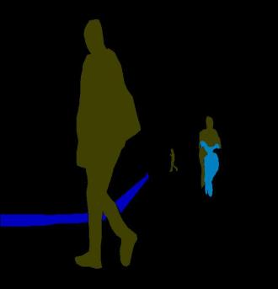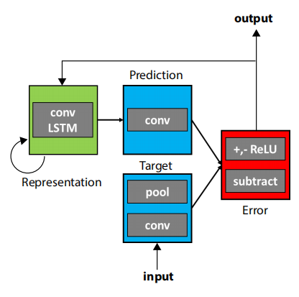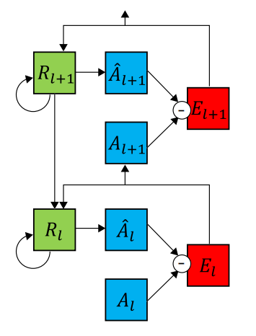

1、YOLOV1-YOLOV2的进化**(从分类到检测的演化)**，PSPNet **(分类与分割)**，英伟达的一篇分割论文GSCNN **(边缘检测与分割)**，5x5卷积可以拆成2个3x3的。可以看到根据从不同角度对网络任务细分，是有道理的。

我在学校的新课题，那个RGBT，**现在有个想法就是前景与背景的二分割之后再进行前景之间的分割。甚至还想尝试先检测在从bbox中进行分割(有利于缓解类别失衡)**

**所以，我们是否可以将时间预测与空间预测各自分开处理，细化。**

**第二个：**

**第一个：**

**多个不同大小的卷积，甚至引入ResNet-Inception**

**改动这里的conv结构，比如换成 inception**

**一些想法：**

**纵向是单帧自身的空间预测**

即使没有视觉刺激的情况下，视觉皮层也可以编码特定的视觉刺激

**比如：在超市寻找东西的时候，你可以根据某个商品的一个大概印象去搜寻**

**视觉皮层中还存在自上到下**

**传统视觉感知通常是自下向上传递处理，但是**

**横向展开是时间上的帧间预测。**

**PredNet：主要思路：“predictive coding”** 设想大脑通过持续接收到的感知刺激来进行持续性的预测，其中**自顶向下**的连接用于传递预测信息，其与真实世界观察到的信息进行对比产生误差信号，随后，**误差信号被传播回大脑的层级结构当中**，导致预测的更新。